Шиндорикова К.К.
Тема № 10- № 14
№ 10. Маркетинговая характеристика аптеки (18 часов)
№ 11. Торговое оборудование аптеки (6 часов)
№ 12. Планировка торгового зала аптеки (12 часов)
№ 13. Витрины. Типы витрин. Оформление витрин. (12 часов)
№ 14. Реклама в аптеке. (6 часов)
1.Характеристика аптеки. Классификация аптеки по месту нахождения. Формат аптеки.
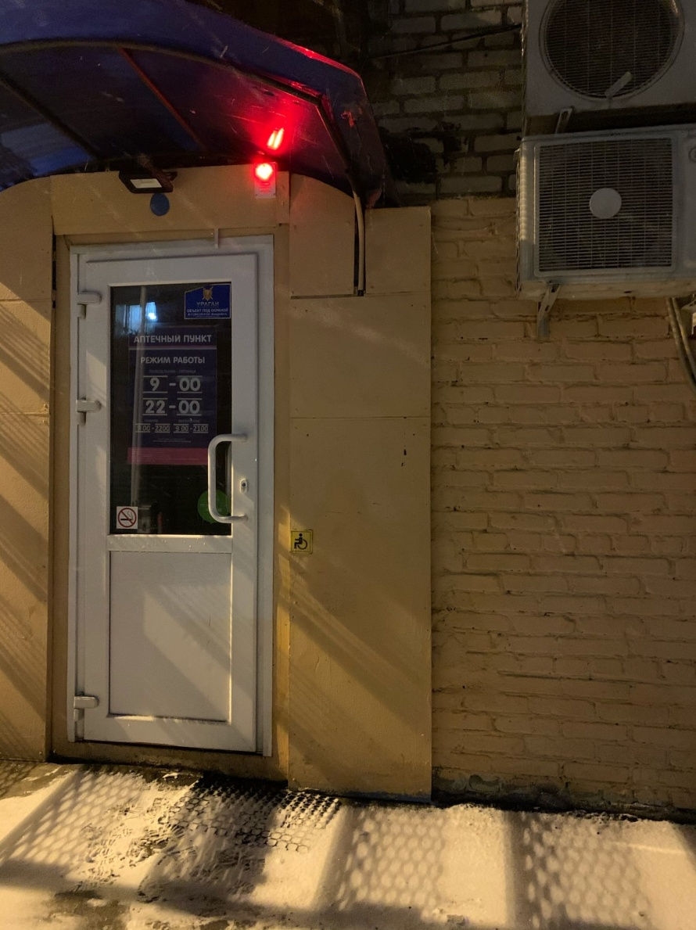
ООО «Аптека от склада», г. Красноярск, ул. Словцова, д. 5 Аптечный пункт
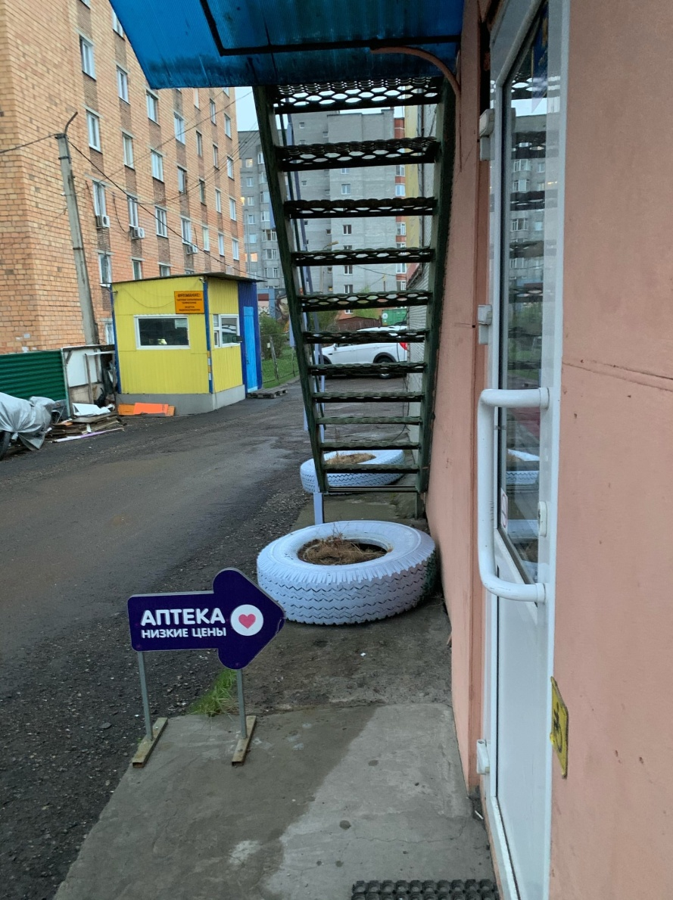
Аптека осуществляет свою деятельность на основе полного хозяйственного ведения, действует на основании Устава предприятия, руководствуется в своей работе действующим законодательством, приказами Министерства Здравоохранения РФ и другими руководящими документами, регламентирующими работу аптечной организации. Предприятие зарегистрировано как юридическое лицо в налоговой инспекции, пенсионном фонде, фонде социального страхования и других фондах.
«Аптека от склада» - Пермская сеть аптек, действующая на территории таких городов, как Москва, Пермь, Красноярск и Красноярский край, Новосибирск, Тюмень, Иркутск, Омск, Челябинск.
Данная аптека имеет формат «Аптека у дома». Рядом находятся многоэтажные дома, общежития, школы, продовольственные магазины.
«Аптека от склада» реализует готовые лекарственные формы, медицинские изделия, парфюмерно-косметическую продукцию, БАДы.
Категория посетителей аптеки – люди старшего возраста, молодые люди.
По половому признаку покупателей преобладает женский пол.

Основными целями создания предприятия являются: удовлетворение потребностей населения и медицинских организаций в ЛС, ИМН, выполнение работ и оказание услуг в сфере фармацевтической деятельности.

В данной аптеке имеются следующие отделы:
- отдел готовых ЛС;
- материальные помещения;
- торговый зал;
- комната отдыха персонала;
- кабинет заведующего аптекой;
- помещение для хранения дезинфицирующих средств и уборочного инвентаря;
- туалетная комната.
2.Подъезд и вход в аптеку (наличие места для парковки автомобилей, удобство и функциональность входа в аптеку, наличие пандуса и кнопки вызова для инвалидов, перила, козырьки над входом, специальные коврики на ступенях.)
Рядом с аптекой имеется охраняемая парковка.
Перед дверью находится устройство для очистки обуви, кнопка вызова персонала для людей с ограниченными возможностями, над дверью – козырек.
В помещении аптеки имеется длинный просторный коридор, что обеспечивает комфортное передвижение как родителей с детскими колясками, так и людей с ограниченными возможностями.
3. Вывеска и наружная реклама (название аптеки, логотип, слоган, указатели, растяжки, штендеры и т.д.). Фото аптеки (вывеска, вход, наружные витрины).
Справа от двери имеется широкоформатный баннер с логотипом и названием аптеки, а также подсвечивающаяся в вечернее время вывеска с логотипом и надписью «Аптека»

Имеется указатель в виде стрелочки с логотипом и завлекающей надписью «низкие цены»

На двери присутствует вывеска с видом аптеки, названием, режимом работы, юридическим адресом, а также ФИО ИП.
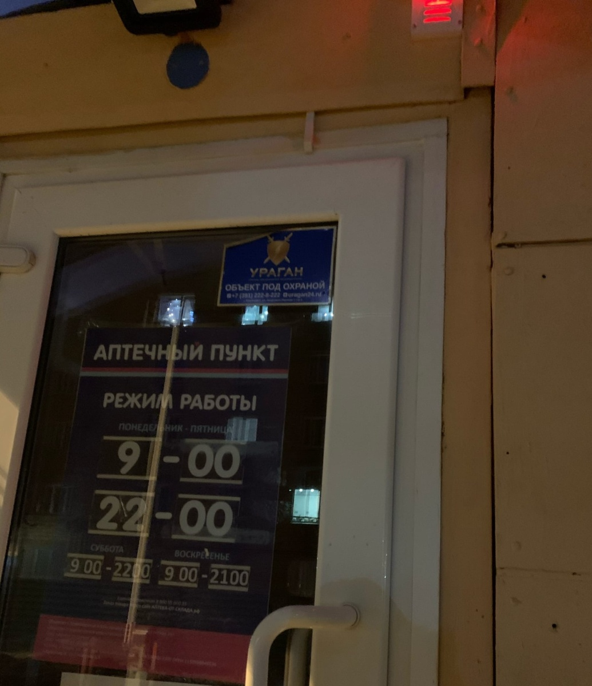

4. Общее оформление торгового зала (цветовая гамма, освещение, музыка, наличие цветов, места отдыха для посетителей)
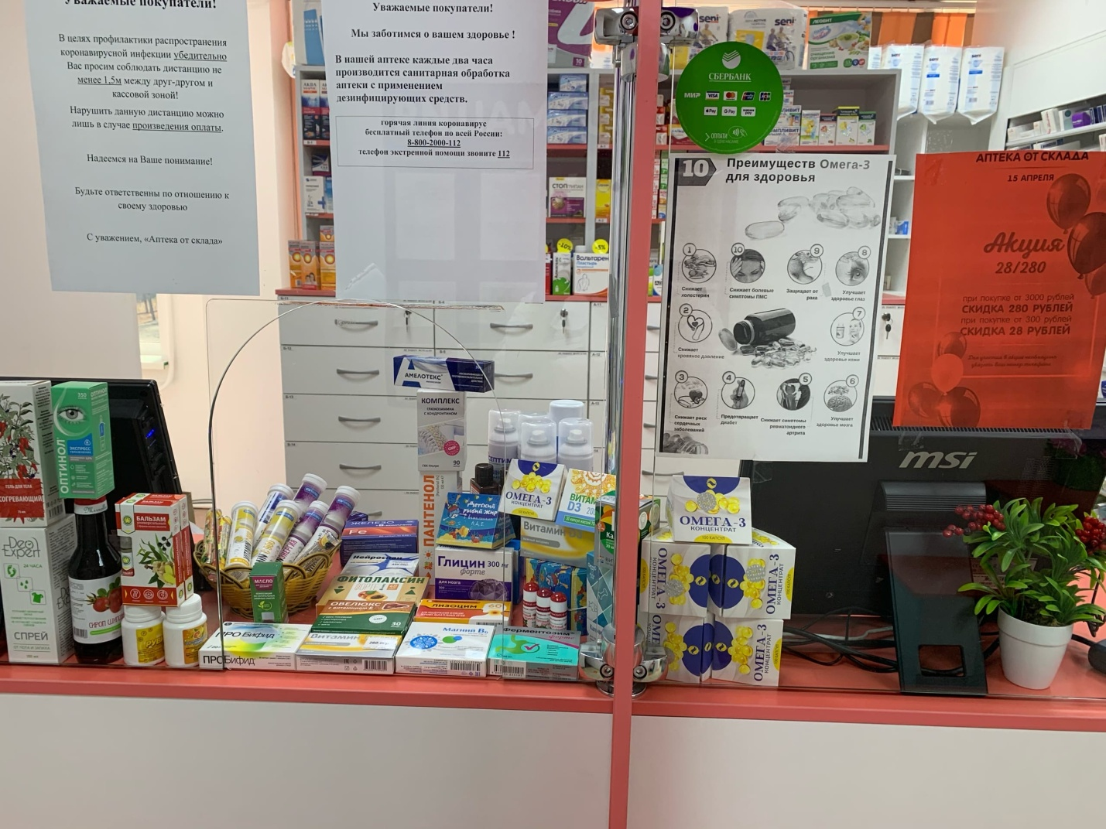
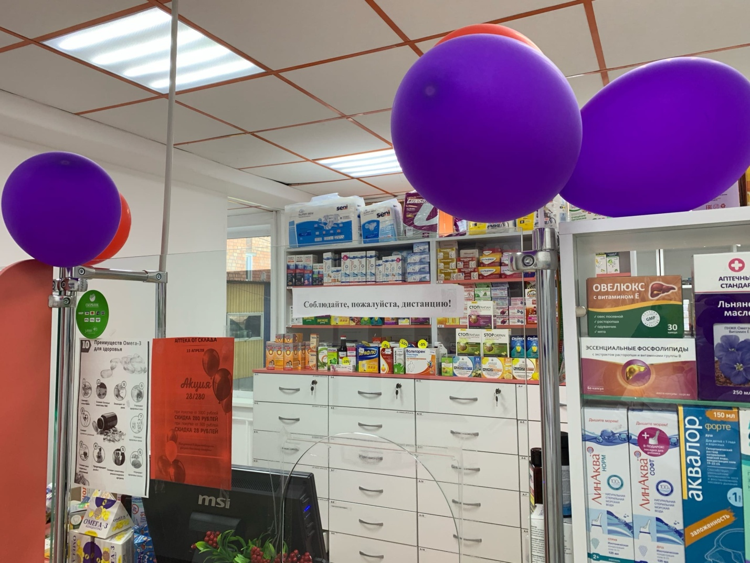

Основные цвета интерьера – белый, оранжевый, красный, фиолетовый. Мебель аптеки выполнена из материалов, выдерживающих многократную влажную уборку.
В аптеке преобладает искусственное освещение. Музыка в аптеке отсутствует.
Музыка и цветы отсутствуют.
Имеется маленький столик и табурет для отдыха посетителей.
5. Организация торгового пространства. Устройство торгового зала, тип выкладки - открытый, закрытый. Тип торгового оборудования - классический прилавок, витрины открытого и закрытого типа, пристенные витрины, витрины, расположенные в центре торгового зала. Схема торгового зала. Определить зоны – холодная, теплая, горячая, «Золотой треугольник», вычислить коэффициент установочной площади.

В торговом зале аптеки используется закрытая выкладка товара.
Вид выкладки – горизонтальный, по виду товара.
Самый ходовой и актуальный товар расположен на уровне глаз покупателей.
Торговое оборудование аптеки:
- Стеклянные витрины
- Кассовое оборудование
- 2 компьютера
- Рабочее место фармацевта
- Ящики и шкафы для лекарственных препаратов
- Гравитация (шкаф с подсветкой)
- Пристенные стеллажи
Схема торгового зала
Кабинет заведующей
Материальная
комната
Инвентарь
Стул
Стол
Витрина
Витрина
Касса
Касса
Витрина
Комната отдыха
Уборная
Вход
Определение зон (холодная, теплая, горячая) + «золотой треугольник» (путь покупателя от входа, до витрины с самыми ходовыми и актуальными товарами аптечного ассортимента, кассы и до выхода)
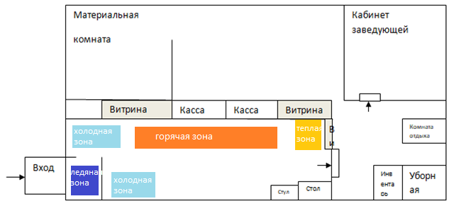
6. Товарная выкладка (по фармакологическим группам, по способу применения, по производителям, другие способы).
Расположение товаров аптечного ассортимента.
- Лекарственные препараты расположены по терапевтическим группам и находятся в закрытых ящиках
- БАД - по классификации (функция)
- Косметика - по области применения
- Детское питание и предметы для ухода за детьми – по виду
- Медицинская техника и аппараты расположены на отдельных полках стеклянных витрин
7. Реклама в аптеке, ее размещение (место размещения, состояние рекламы). Фото торгового зала, витрин.
Рекламные материалы, используемые в аптеке:
- Плакаты
- Монетницы
- Шелфтокеры.
- Листовки
- Скидочные флайеры от партнеров

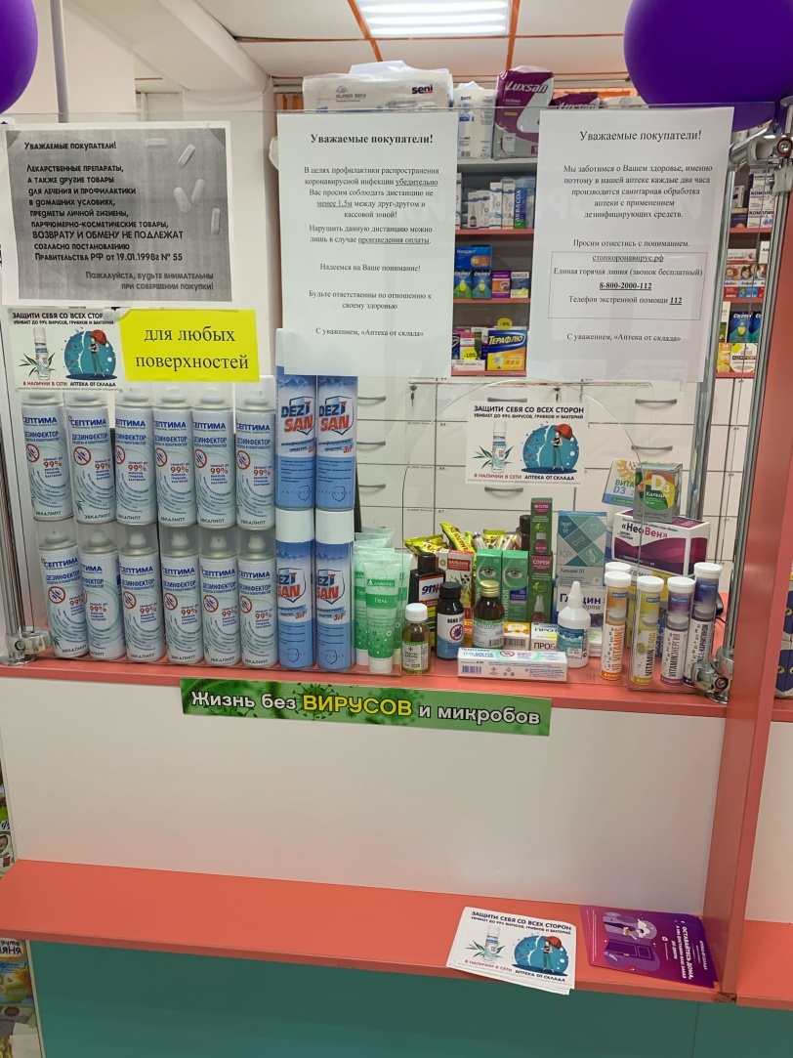
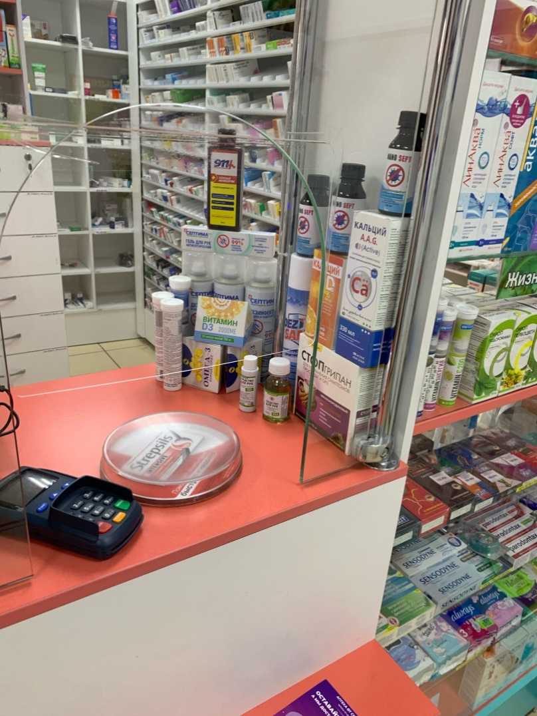
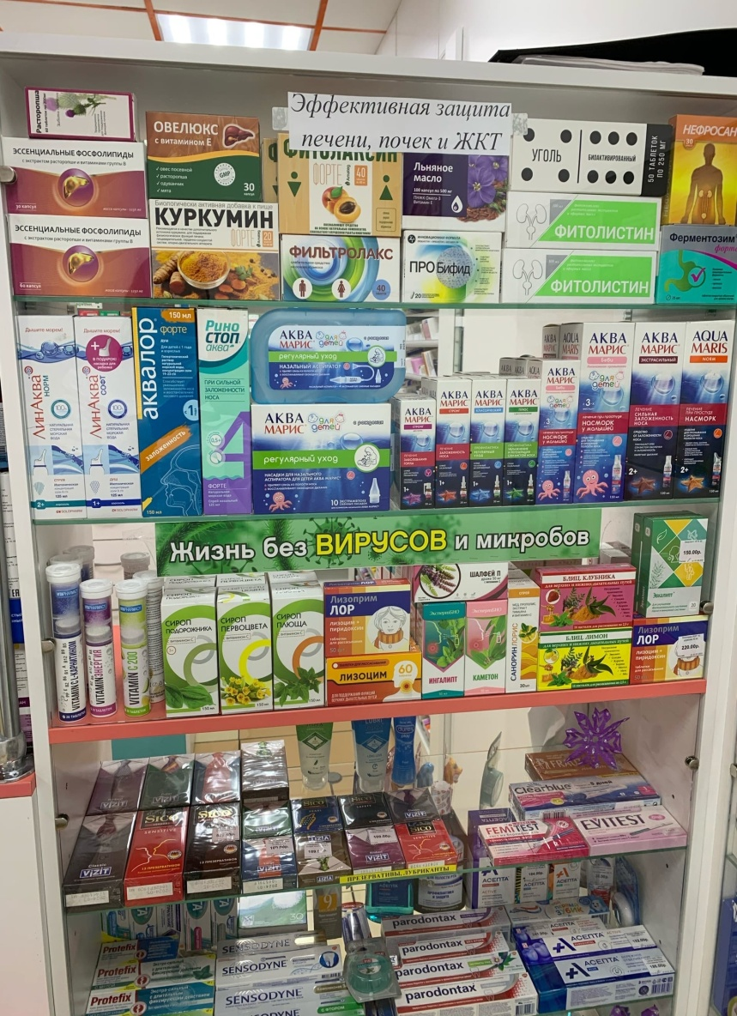
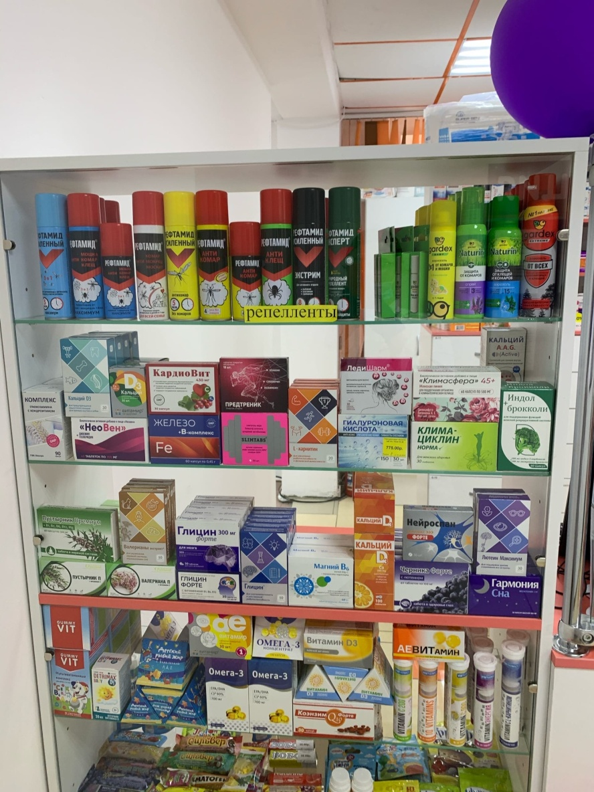

8. Заключение. Вывод. Соответствие аптеки требованиям современного маркетинга.
Вывод: В аптеке имеются все условия для поддержания санитарного режима. Присутствует реклама в различных ее видах, яркие вывески, удобства для покупателей в виде кнопки вызова персонала для людей с ограниченными возможностями, приспособления для очистки обуви, стол и табурет для отдыха, антисептик, яркие и чистые стеклянные витрины. Аптека соответствует всем требованиям современного маркетинга.
9. Предложения по улучшению работы.
Рядом с прикассовой зоной со стороны покупателя можно разместить маленькие ящики для ненужных чеков.

